schriftelijke vragen (art. 41 rvo)

datum : | 22 mei 2016
steller : | Lianne Duiven (GroenLinks)
onderwerp : | Brief: Energie besparen in uw bedrijf
ontvangst griffie : | (in te vullen door de griffie)

De onderstaande vragen zijn gericht aan het college van burgemeester en wethouders

Verzocht wordt de vragen schriftelijk te beantwoorden.

Aanleiding :
Op 29 maart 2016 heeft de portefeuillehouder duurzaamheid en economie een brief gestuurd naar Lingewaardse ondernemers met als onderwerp `Energie besparen in uw bedrijf´ (kenmerk 16UIT01319). GroenLinks waardeert het dat de gemeente het initiatief heeft genomen om dit onderwerp bij lokale ondernemers onder de aandacht te brengen.
Naar aanleiding van deze brief heeft GroenLinks de volgende vragen:

Vragen:
- Zijn alle Lingewaardse ondernemingen aangeschreven, of heeft u een selectie gemaakt (bijv. alleen MKB-bedrijven)?
- De gemeente heeft als het gaat om energiebesparing een aantal rollen, die ook als zodanig in de brief benoemd worden.
  - De gemeente wil een aanjaagfunctie vervullen: in hoeverre past de brief in deze rol?
  - De gemeente zal het bedrijfsleven informeren en faciliteren: op welke wijze wordt hieraan verdere invulling gegeven?
  - De gemeente kan een verbindende rol spelen tussen partijen: op welke wijze zal hier invulling aan worden gegeven, en welke partijen zijn hierbij betrokken?
  - De gemeente zal het bedrijfsleven controleren en bestaande regelgeving handhaven en afdwingen: op welke wijze en binnen welke termijn gaat de gemeente hiermee aan de slag?
- Heeft de gemeente een overzicht van alle bedrijven met een jaarlijks energieverbruik van meer dan 25.000 m³ aardgas en/of 50.000 kWh elektriciteit?
- In de brief wordt gesproken over een Plan van Aanpak dat de gemeente na de zomer gereed wil hebben. Welke beleidsuitgangspunten liggen aan dit Plan van Aanpak ten grondslag, welke maatregelen en activiteiten worden opgenomen, welke actoren spelen hierin een rol en welke planning wordt aangehouden?
- Zoals u hoogstwaarschijnlijk bekend is, staat op de website www.duurzaammkb.nl veel informatie voor MKB- bedrijven op het gebied van energiebesparing .Waarom wordt in de brief niet specifiek verwezen naar deze website?
- De gemeente stelt een gratis startabonnement op de Milieubarometer van de Stichting Stimular ter beschikking van lokale ondernemers. Waarom wordt dit niet genoemd in de brief?
- De brief eindigt met de zin “Wij juichen het als gemeente toe als ondernemers energie besparen zelf actief oppakken”. Op welke wijze wordt gemonitord of deze wens van de gemeente door de aangeschreven ondernemers ook daadwerkelijk wordt opgepakt?
- Afgelopen week werd bekend dat Kamp landelijk milieuafspraken om energiemaatregelen die binnen 5 jaar terug te verdienen zijn nu wel verplicht gaat stellen. Op plaatselijk niveau kan de gemeente hiermee vast oefenen door met bedrijven hierover contact te maken. Neemt u deze suggestie over?

Ondertekening:
Lianne Duiven
Raadslid GroenLinks
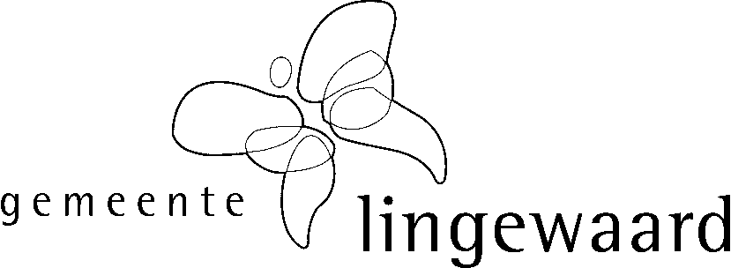
beantwoording college

beantwoording vóór : | (in te vullen door de griffie)
behandelend ambtenaar :
onderwerp :
datum beantwoording :
verzenddatum : | (in te vullen door de griffie)

(* : weghalen hetgeen niet van toepassing is)

Naar aanleiding van bovenstaande vragen treft u onderstaand het antwoord van het college / de burgemeester* aan.

Inleiding / toelichting:

Antwoorden:
1.
2.
3.
4.
5.

burgemeester en wethouders van Lingewaard,
de secretaris, de burgemeester,

drs. J. Wijnia M.H.F. Schuurmans-Wijdeven

De tijdsbesteding in financiële zin verbonden aan de behandeling en beantwoording van bovenstaande
art. 41 rvo-vragen door de behandelend ambtenaar bedroeg: ….. uur x € ….. (uurtarief) = € ….. .

